上海建桥学院课程教学进度计划表

一、基本信息
课程代码 | 2070031 | 课程名称 | 社区护理学
课程学分 | 2 | 总学时 | 32
授课教师 | 彭书芝 | 教师邮箱 | Psz1994921@163.com
上课班级 | 护理学B22-1、2、3、4 | 上课教室 | 健康219、12号楼313、一教312、
答疑时间 | 周二中午11:40～12:40，健康管理学院237办公室
主要教材 | 《社区护理学》主编 姜丽萍ISBN9787117324793 人民卫生出版社 第五版
参考资料 | 人体解剖学2070001（6）、组织胚胎学2070002（2）、生理学2070003（4）、病理学与病理生理学2170089（2）、药理学2070006（3）、健康评估2070017（4）、基础护理学12070018（4）

二、课程教学进度
周次 | 课时 | 教学内容 | 教学方式 | 作业
1 | 2 | 告知学生课程的学习目标与重点以及考核方式，第一章概述 | 理论 | 1.复习并完成课后习题  2.预习下次课内容
2 | 2 | - 社区卫生服务体系与模式（社区卫生服务运行机制）  第三章 社区健康管理 | 理论 | 1.复习并完成课后习题  2.预习下次课内容
3 | 2 | 第四章 社区健康相关行为管理 | 理论 | 1.复习并完成课后习题  2.预习下次课内容
4 | 2 | 第五章 社区健康教育与健康促进 | 理论 | 1.复习并完成课后习题  2.预习下次课内容
5 | 2 | - 社区家庭健康管理  实训一 家庭访视  家庭病人日常护理技术(床上洗头法） | 实践 | 1.复习并完成课后习题  2.预习下次课内容
6 | 2 | 第七章 社区儿童和青少年保健 | 理论 | 1.复习并完成课后习题  2.预习下次课内容
7 | 2 | 实训二 预防接种 | 实践 | 1.复习操作相关内容  2.观看操作视频
8 | 2 | 第八章 社区妇女保健 | 理论 | 1.复习并完成课后习题  2.预习下次课内容
9 | 2 | 第九章 社区老年人群护理 | 理论 | 1.复习操作相关内容  2.观看操作视频
10 | 2 | 第十章 社区慢性病病人的护理与管理 | 理论 | 1.复习并完成课后习题  2.预习下次课内容
11 | 2 | 实训三 慢性病患者的社区管理与护理  （健康手册制作） | 实践 | 1.复习操作相关内容  2.观看操作视频
12 | 2 | 第十一章 社区伤残病人的康复护理 | 理论 | 1.复习并完成课后习题  2.预习下次课内容
13 | 2 | 第十二章 社区安宁疗护与管理 | 理论 | 1.复习并完成课后习题  2.预习下次课内容
14 | 2 | 第十三章 社区突发公共卫生事件的管理与护理 | 理论 | 1.复习并完成课后习题  2.预习下次课内容
15 | 2 | 第十四章 社区健康信息化管理 | 理论 | 1.复习并完成课后习题  2.预习下次课内容
16 | 2 | 实训四 社区健康档案建立  （女大学生卫生保健现状调查） | 实践 | 1.复习操作相关内容  2.观看操作视频
三、评价方式以及在总评成绩中的比例
总评构成（1+X） | 评价方式 | 占比
1 | 期终闭卷考试 | 40%
X1 | 实训报告 | 30%
X2 | 健康宣传手册 | 20%
X3 | 课堂表现 | 10%

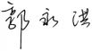
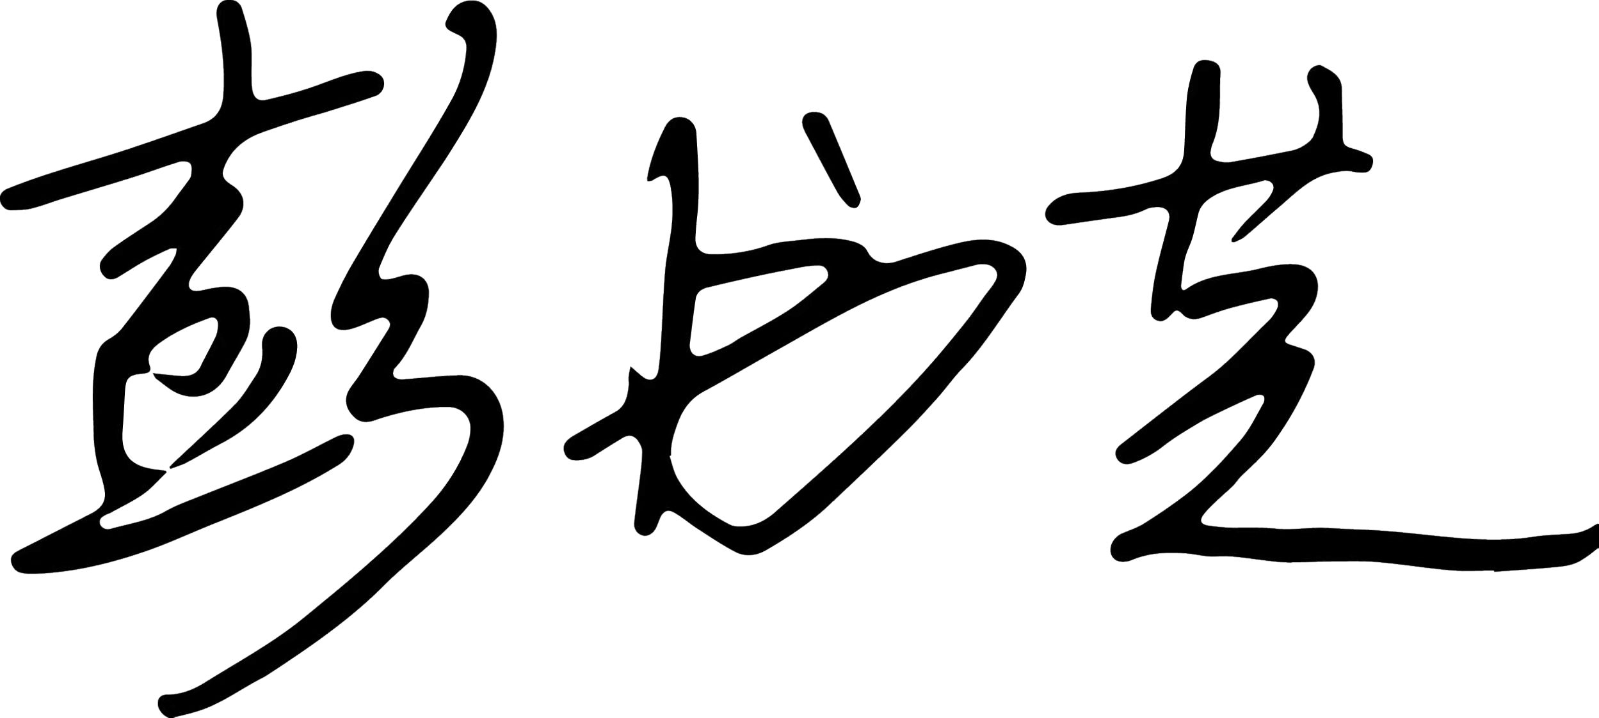
任课教师： 系主任审核： 日期：2025年01.20

